**Муниципальное бюджетное дошкольное образовательное**

**Учреждение «Детский сад «Солнышко»»**

**с. Тёплый Ключ**

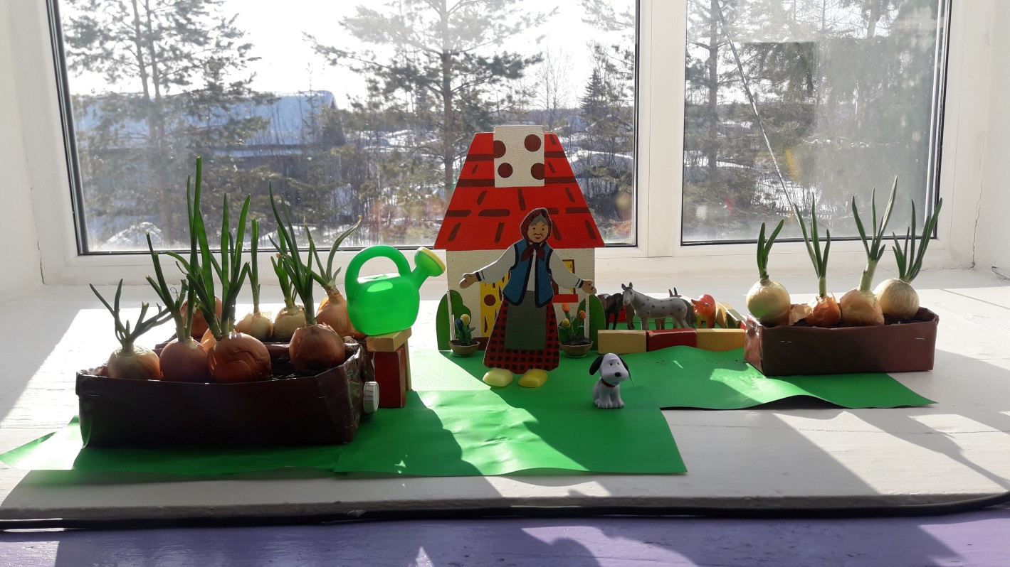

**Проект**

**во второй младшей группе: «Огород на окне»**

***Автор:*** *Анохина Ангелина Алексеевна*

**Должность:** *воспитатель*

**Учебное заведение:** *МБДОУ Детский сад «Солнышко»*

***Населенный пункт:*** *Республика Саха (Якутия)*

***Наименование материала:*** *проект*

***Тема:*** *«Огород на окне»*

***Раздел:*** *Дошкольное образование*

**2020 год**

Проект в младшей группе : «Огород на окне»

**Проект:** краткосрочный.

**Вид проекта:** познавательно - исследовательский, творческий.

**Продолжительность:** 1 месяц.

**Участники проекта:** дети младшей группы и воспитатель.

**Цель:** формирование у детей интереса к опытнической и исследовательской деятельности по выращиванию культурных растений в комнатных условиях.

**Задачи:**

1. Расширить представления детей о культурных растениях.

2. Продолжить знакомить детей с особенностями выращивания культурных растений (лук, укроп, петрушка, цветы.);

3. Обогатить представление детей о необходимости света, тепла, влаги почвы для роста растений.

4. Продолжать формировать умения детей ухаживать за растениями в комнатных условиях.

5. Развивать чувство ответственности за благополучное состояние растений (полив, рыхление)

6. Воспитывать уважение к труду, бережное отношение к его результатам.

7. Развивать познавательные и творческие способности.

8. Развивать любознательность, интерес к исследовательской деятельности, экспериментированию;

9. Формировать партнерские взаимоотношения между педагогом, детьми и родителями.

10. Содействовать вовлечению родителей в совместную исследовательскую деятельность.

**Предполагаемый результат:**

Дети познакомятся с культурными растениями.

Дети получат практические знания о росте растений.

Дети могут осуществлять элементарную трудовую деятельность: посадка семян растений в почву, будут поливать, выращивать растения, наблюдать, фиксировать результаты наблюдений за ростом растений.

- У детей будет формироваться бережное отношение к растительному миру.

- Формирование у детей уважительного отношения к труду.

- Все участники проекта получат положительные эмоции от полученных результатов.

**Выполнение проекта:**

Проект реализуется в три этапа – подготовительный, основной, заключительный.

**Основные мероприятия проекта:**

• Цикл познавательных занятий (элементарные научные сведения) по изучению культурных и декоративных растений.

• Исследовательская и практическая деятельность детей по изучению особенностей выращивания огородных культур.

**Этапы работы над проектом:**

**1 этап - подготовительный.**

В группе детского сада оформить огород на подоконнике. Подобрать художественную литературу: поговорки, стихи, сказки, загадки об овощах.

**2 этап – исследовательский (реализация проекта).**

Дети будут наблюдать за ростом растений, фиксировать в дневник наблюдений, проводить опыты, эксперименты. В процессе исследований дети познакомятся с художественной литературой об овощах: поговорки, стихи, сказки, загадки. Рассмотрят иллюстрации, картины. Воспитатель реализует мероприятия по проекту «Огород на подоконнике» и непосредственной образовательной деятельности.

**3 этап – заключительный.**

Проведут анализ и обобщение результатов, полученных в процессе исследовательской деятельности детей. Подведение итогов

**Деятельность педагога:**

• Итоговая беседа с детьми (анализ проделанной работы).

Деятельность детей:

• Участие в итоговой беседе о проделанной работе.

**Мероприятия по реализации проекта:**

Беседы:

- «Что такое огород и что на нём растёт».

- «Что такое «Огород на подоконнике».

- «Какие растения можно вырастить на подоконнике».

**Опытно-экспериментальная деятельность:**

- «Строение растений».

- «Рост и развитие растений».

- «Солнце и росток».

- «Проращивание лука».

**Практическая деятельность:**

- Опыт – наблюдение за ростом лука.

- «Растут ли наши растения?»

- Отбор и посев семян.

- Полив, уход и наблюдения за овощными культурами.

Экологические занятия по темам:

- «Семена»

- «Первые всходы»

- «Мир овощей».

**Игровая деятельность:**

- Дидактические игры: «Чудесный мешочек», «Отгадай по вкусу».

- Настольная игра «Парные картинки», «Овощи».

- Рассмотреть иллюстрации с изображением различных растений, которые можно вырастить на подоконнике.

- Сюжетно - ролевая игра «Овощной магазин».

Художественно - творческая деятельность детей.

- Рисование : «Лук от всех недуг».

- Аппликация: «Лук на грядке».

- Лепка: «Овощи большие и маленькие».

**Речевое развитие.**

- Чтение сказок: «Репка», «Вершки и корешки», «Пых».

- Инсценировка – игра «Однажды хозяйка с базара пришла», «Репка».

- Рассказ детей по теме: «А у нас в огороде».

- Разучить с детьми стихи, загадки, пословицы и поговорки об овощах.

**Ресурсное обеспечение.**

1. Подобрать методическую и художественную литературу и иллюстрации.

2. Экологический центр.

3. Методический инструментарий: конспекты занятий, картотека дидактических игр и т.

4. Технические средства: ноутбук, магнитофон, фотоаппарат и т. д.

***Рисование: «Лук от всех недуг».***

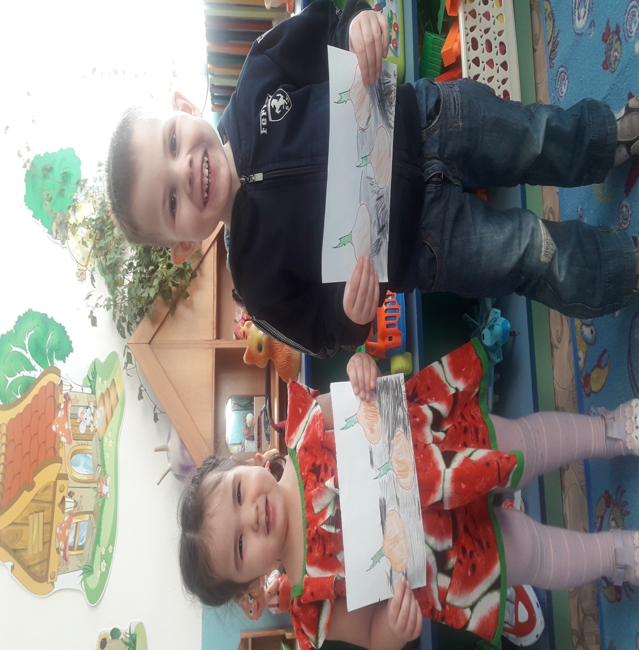

***Аппликация: «Лук на грядке».***

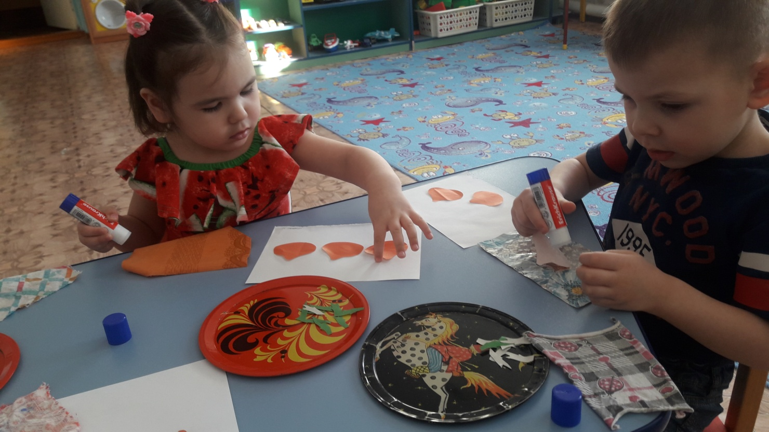

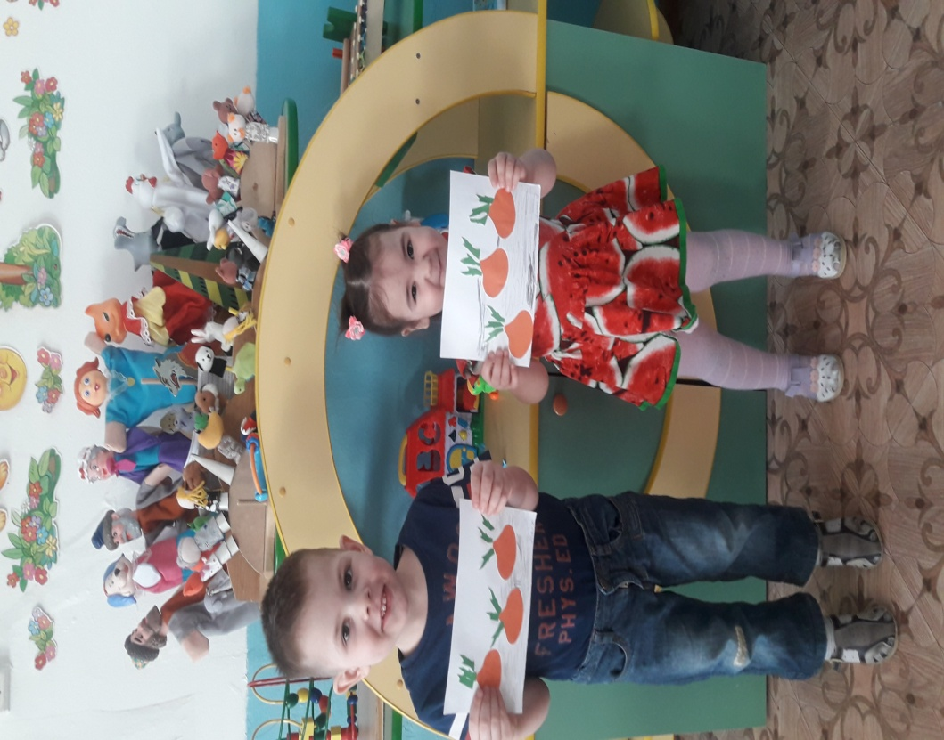

***Лепка «Овощи большие и маленькие».***

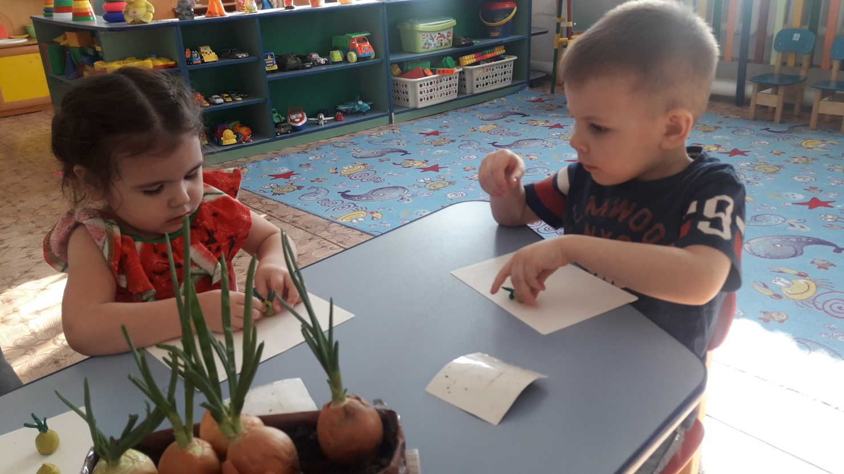

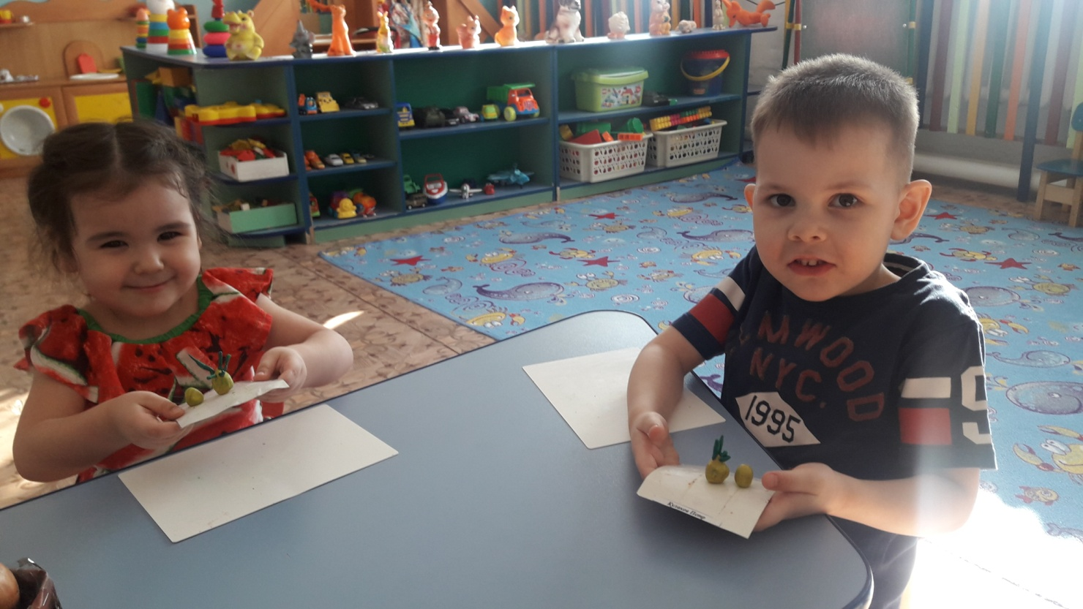

***Речевое развитие : «А у нас в огороде».***

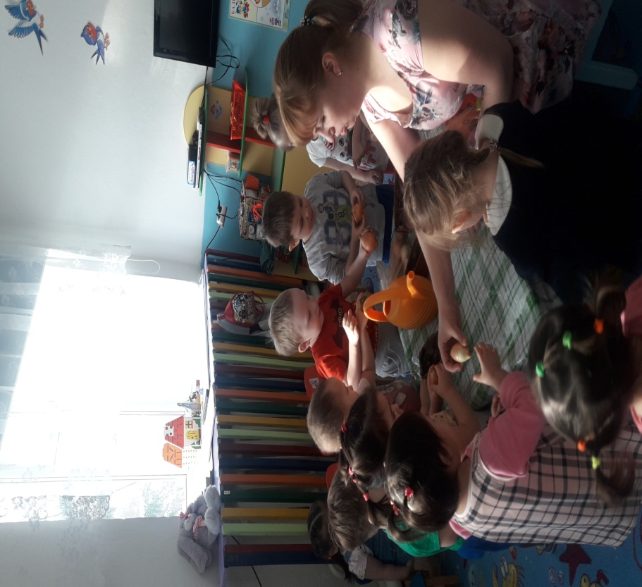

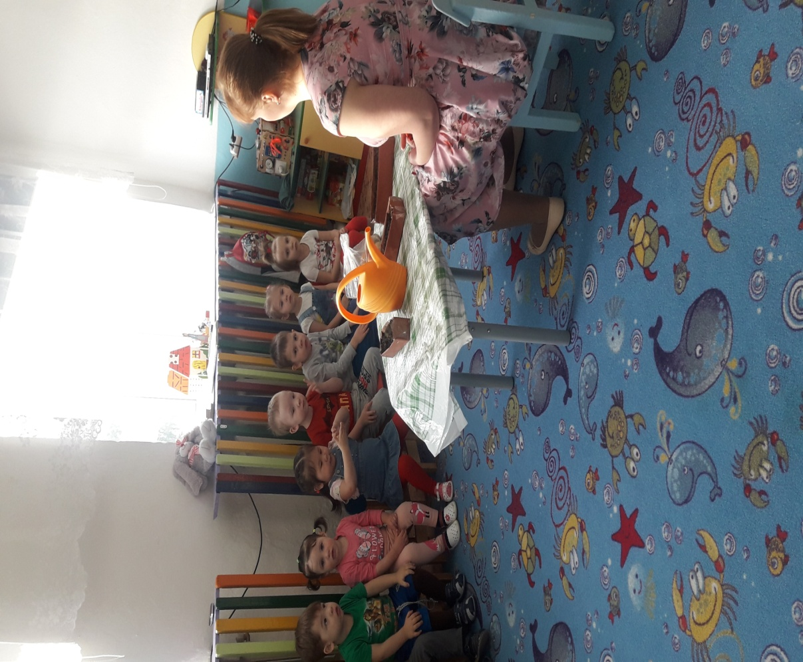

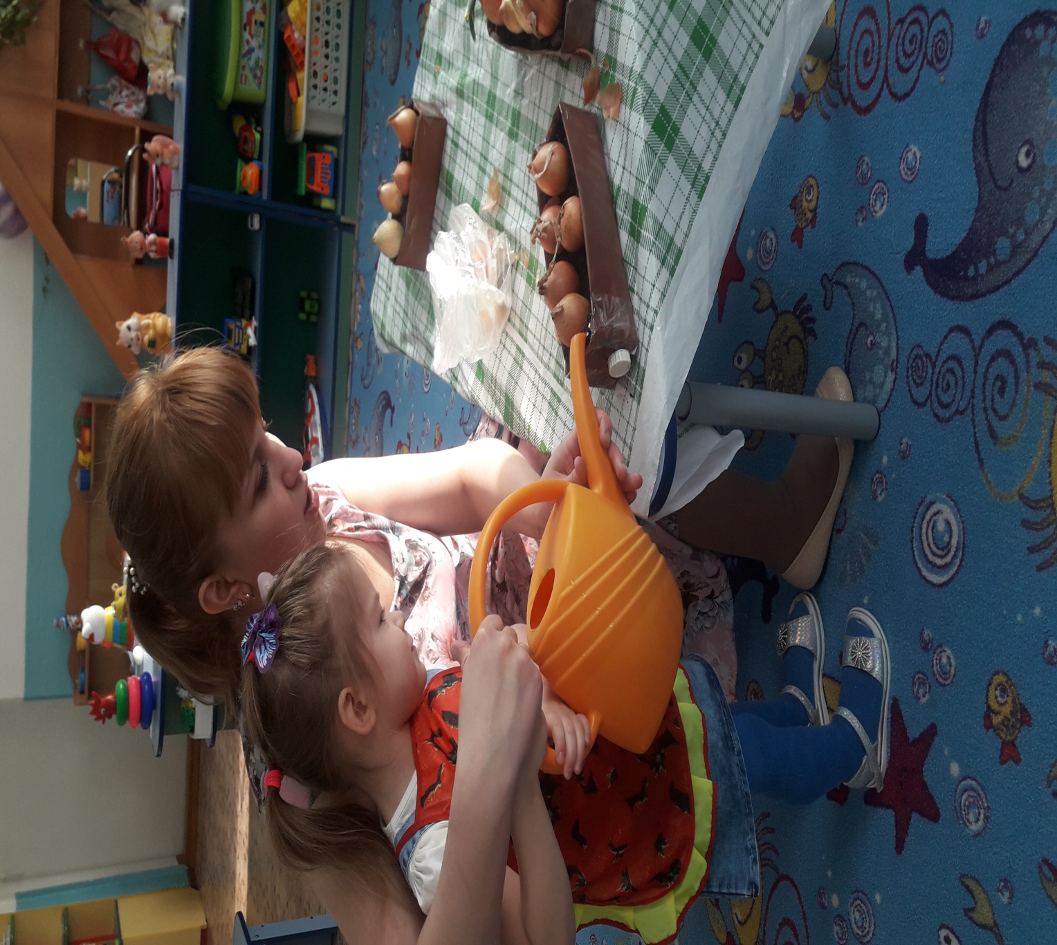

***Лучший друг – зеленый лук***

***Уж давно о нем не спорят –***

***Витаминов просто море,***

***Правда, он не виноват,***

***Что немножко горьковат.***

